English Builder Machine™
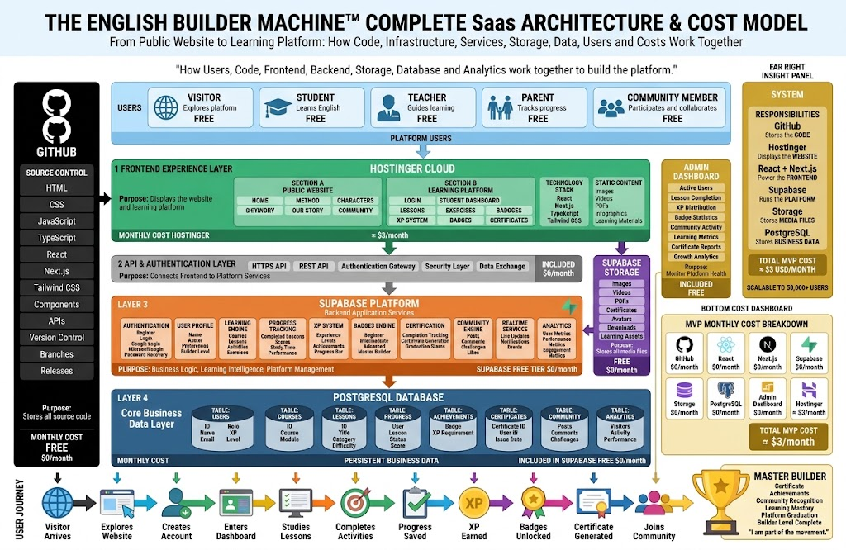

English Builder Machine™

Esta infografía representa la arquitectura completa de software, infraestructura y costos (SaaS) para "The English Builder Machine™", una plataforma educativa diseñada para enseñar inglés.
Aquí te explico detalladamente cada una de sus secciones y cómo se conectan:
1. Encabezado y Usuarios (Parte Superior)
- Título y Subtítulo: Establece el propósito del diagrama: mostrar cómo interactúan el código, la infraestructura, los servicios, el almacenamiento, la base de datos y los usuarios para hacer funcionar la plataforma.
- Plataforma de Usuarios (Tarjetas Celestes): Identifica a los cinco tipos de usuarios que interactúan con el sistema de forma gratuita (FREE):
  - Visitor (Visitante): Explora la plataforma.
  - Student (Estudiante): Aprende inglés.
  - Teacher (Profesor): Guía el aprendizaje.
  - Parent (Padre/Madre): Rastrea el progreso.
  - Community Member (Miembro de la Comunidad): Participa y colabora.
2. Panel Izquierdo: Control de Código Fuente
- GitHub (Capa Negra): Almacena todo el código fuente del proyecto utilizando tecnologías como HTML, CSS, JavaScript, TypeScript, React, Next.js y Tailwind CSS. Maneja ramas, versiones y liberaciones (releases) por un costo de $0/mes. Su código fluye mediante una tubería de despliegue (deployment pipeline) hacia el hosting.
3. Capas Principales de la Arquitectura (Centro)
- Capa 1: Frontend Experience Layer (Hostinger Cloud - Bloque Verde):
  - Sección A (Public Website): Contiene las páginas de inicio, métodos, personajes, historia y comunidad.
  - Sección B (Learning Platform): Incluye el inicio de sesión, panel del estudiante, lecciones, ejercicios, sistema de XP, insignias y certificados.
  - Utiliza React, Next.js y Tailwind CSS para mostrar tanto el sitio web como el material estático (imágenes, videos, PDFs). Tiene un costo aproximado de ≈ $3/mes en Hostinger.
- Capa 2: API & Authentication Layer (Bloque Gris):
  - Conecta el frontend con los servicios de la plataforma a través de HTTPS API, REST API, pasarelas de autenticación y capas de seguridad. Costo: $0/mes.
- Capa 3: Supabase Platform (Bloque Naranja - Backend):
  - Maneja la lógica de negocio, inteligencia de aprendizaje y gestión de la plataforma.
  - Incluye servicios de Autenticación (Google, Microsoft, contraseñas), Perfil de Usuario, Motor de Aprendizaje, Seguimiento de Progreso, Sistema de XP, Motor de Insignias (Badges), Certificación, Comunidad, Servicios en Tiempo Real y Analíticas. Costo: $0/mes (Nivel gratuito de Supabase).
- Capa 4: PostgreSQL Database (Bloque Azul Oscuro):
  - Es la capa de datos persistentes del negocio. Está compuesta por tablas relacionales para almacenar información clave: USERS, COURSES, LESSONS, PROGRESS, ACHIEVEMENTS, CERTIFICATES, COMMUNITY y ANALYTICS. Costo: Incluido gratis en Supabase ($0/mes).
4. Paneles Laterales y de Soporte (Derecha)
- Supabase Storage (Bloque Morado): Almacena todos los archivos multimedia de la plataforma (imágenes, videos, PDFs, certificados, avatares y descargas). Costo: $0/mes.
- Admin Dashboard (Panel Dorado Superior): Permite monitorear la salud de la plataforma, usuarios activos, finalización de lecciones, distribución de XP, estadísticas de insignias y reportes de crecimiento. Costo: Incluido (FREE).
- Far Right Insight Panel (Panel Dorado Derecho): Resume las responsabilidades de cada componente tecnológico y destaca que el Costo Total del MVP (Producto Mínimo Viable) es de aproximadamente $3 USD/mes, siendo capaz de escalar a más de 50,000 usuarios.
5. Partes Inferiores (Costos y Recorrido del Usuario)
- Bottom Cost Dashboard (Panel de Costos): Desglosa visualmente cada herramienta mostrando que GitHub, React, Next.js, Supabase, Storage, PostgreSQL y el Admin Dashboard cuestan $0/mes, y solo Hostinger aporta el costo de ≈ $3/mes, resultando en un total de ≈ $3/mes.
- Bottom User Journey (Línea de Tiempo del Usuario): Muestra el flujo paso a paso que experimenta una persona:
  - Visitor Arrives $→$ Explores Website $→$ Creates Account $→$ Enters Dashboard $→$ Studies Lessons $→$ Completes Activities $→$ Progress Saved $→$ XP Earned $→$ Badges Unlocked $→$ Certificate Generated $→$ Joins Community $→$ Master Builder.
- Final Destination (Trofeo Dorado): El objetivo final del estudiante, donde obtiene su certificado, reconocimientos de la comunidad, dominio del aprendizaje y completa su nivel de constructor con la frase: "I am part of the movement."

¿Es viable este proyecto?

Sí, el proyecto no solo es viable, sino que su arquitectura está extremadamente bien diseñada para la fase inicial (MVP - Producto Mínimo Viable) y para validar la idea en el mercado con un riesgo financiero casi nulo.
A continuación te desgloso los puntos clave que demuestran su viabilidad, así como los aspectos a considerar para el futuro:
1. Viabilidad Financiera (Costo de Entrada Nulo)
- Costo mensual de ~$3 USD: Mantener la plataforma en línea por solo $3 al mes (correspondientes al hosting) significa que no hay presión de caja ni quema rápida de capital mientras consigues los primeros usuarios.
- Aprovechamiento de Free Tiers: Usar los niveles gratuitos de GitHub (código), Supabase (autenticación, base de datos y backend) y Supabase Storage (archivos) te permite operar sin costos fijos altos.
2. Viabilidad Técnica y Escalabilidad
- Frontend Moderno e Independiente: Al usar React + Next.js alojado en Hostinger, el sitio web y la plataforma de aprendizaje serán rápidos, ligeros e indexables por motores de búsqueda (SEO).
- Backend como Servicio (BaaS): Delegar la autenticación, las reglas de negocio y las funciones en tiempo real a Supabase reduce drásticamente el tiempo de desarrollo. No necesitas construir un servidor desde cero.
- Base de Datos Relacional Robusta: PostgreSQL es el estándar de la industria. Si en el futuro necesitas migrar fuera de Supabase, los datos ya están estructurados en un formato estándar y portátil.
- Escalabilidad Gradual: La arquitectura es capaz de soportar miles de usuarios activos en sus capas gratuitas/básicas antes de requerir un plan de pago en Supabase (que normalmente empieza en $25/mes cuando la base de usuarios crece exponencialmente).
3. Viabilidad del Producto y Experiencia de Usuario
- Gamificación Clara: La integración de XP, Badges (insignias), niveles y certificados es una estrategia probada para mantener la retención y motivación en aplicaciones de aprendizaje de idiomas (similar al modelo de Duolingo o Khan Academy).
- Multi-Rol: Cubrir las necesidades de estudiantes, profesores, padres y la comunidad desde el día uno aporta un valor integral para entornos educativos y de aprendizaje colaborativo.
4. Puntos a Tener en Cuenta a Futuro (Límites y Crecimiento)
Para garantizar la viabilidad a largo plazo, debes prever cómo cambiarán los costos y la infraestructura cuando la plataforma escala:
- Límites del Free Tier de Supabase:
  - La base de datos gratuita suele pausarse tras 1 semana de inactividad de proyectos en desarrollo y tiene límites de almacenamiento (ej. 500 MB de base de datos / 1 GB de almacenamiento de archivos).
  - Solución: En cuanto tengas usuarios diarios activos, este límite no pausará el proyecto. Cuando superes los 500 MB, pasarás al plan de $25/mes, el cual se paga fácilmente si ya cuentas con monetización o suscripciones.
- Archivos Pesados (Videos y Audio):
  - Si las lecciones incluyen videos en alta definición o archivos de audio pesados almacenados directamente en Supabase Storage, podrías consumir el almacenamiento rápidamente.
  - Solución: Para videos, se recomienda utilizar plataformas optimizadas de streaming o incrustación (como YouTube en modo oculto, Vimeo o Cloudflare Stream) en lugar de guardarlos como archivos directos en el storage.
- Estrategia de Monetización:
  - La gráfica muestra que todos los roles son FREE. Para asegurar la viabilidad económica a largo plazo, conviene definir temprano si habrá un modelo Freemium (ej. contenido básico gratis, funcionalidades avanzadas o tutorías de pago) o si se mantendrá como un proyecto de impacto social/educativo.
Conclusión
Desde la perspectiva de ingeniería de software y modelo de negocios SaaS, el proyecto es 100% viable y está diseñado con las mejores prácticas actuales (Jamstack / Serverless). Te permite salir al mercado rápido, validar tu metodología de aprendizaje con usuarios reales y mantener los costos operativos prácticamente en cero.

